一品办发〔2023〕22号

重庆市巴南区人民政府一品街道办事处
关于印发《一品街道露天秸秆禁烧与秸秆
综合利用实施方案》的通知

各村（居）民委员会，有关单位：
为进一步做好全区露天秸秆禁烧监管工作，合理利用农作物秸秆，促进化肥农药减量增效，持续打好蓝天保卫战，按照区委、区政府相关要求，根据巴南农业发〔2023〕17号文件精神，结合街道实际，特制定《一品街道露天秸秆禁烧与秸秆综合利用实施方案》，请认真组织实施。

重庆市巴南区人民政府一品街道办事处
2023年3月15日
（此件公开发布）
一品街道露天秸秆禁烧与秸秆综合利用
实施方案

为保护和改善环境，防治大气污染，保障公众健康，推进生态文明建设，促进经济社会可持续发展，根据《中华人民共和国大气污染防治法》和《中华人民共和国治安管理处罚法》有关规定，特制定《巴南区一品街道露天秸秆禁烧与秸秆综合利用工作方案》。
一、明确目标任务，加强宣传引导
各村居、有关部门要充分认识露天焚烧秸秆所面临的严峻性、重要性和长期性，焚烧农作物秸秆引发山火的事件频频发生，给森林防火和蓝天保卫战提出了严峻挑战，要高度重视露天秸秆禁烧日常监管工作，辖区内严禁任何单位和个人露天焚烧农作物秸秆，坚决做到全时段、全范围“零焚烧”，力争做到露天秸秆禁烧区域“不烧一把火、不冒一缕烟、不现一块斑”。
农作物秸秆包括：水稻、玉米、油菜、小麦等农作物秸秆及其落叶。
各村居要充分利用广播、标语、宣传车、公告栏、村民微信群等形式，大力宣传露天焚烧农作物秸秆破坏大气环境的危害，加大对《中华人民共和国大气污染防治法》《重庆市大气污染防治条例》《中华人民共和国森林法》《中华人民共和国道路交通安全法》《中华人民共和国消防法》《中华人民共和国治安管理处罚法》《中华人民共和国突发事件应对法》等法律法规的宣传，切实增强广大群众环保意识和安全意识。
二、明确职责任务，狠抓组织落实
（一）明确任务，落实责任。根据有关规定，村民委员会对其管辖范围内露天焚烧秸秆实施日常监督管理，辖区农业企业、农业专业合作社、家庭农场是露天秸秆禁烧的主体责任人。按照“党政同责、一岗双责”的原则和网格化责任管理体系要求，主要领导亲自抓，落实专人开展巡查检查工作，发现苗头及时制止。
（二）加强巡查，严格监管。各村（居）民委员会要按照要求，认真开展巡查和日常监管。一是要在辖区范围内全年不间断开展露天秸秆禁烧巡查工作。二是要在重要时间节点、重点管控区域及大气污染预警期间，坚持24小时全天候巡查，发现火点，及时处置。三是建立露天焚烧秸秆监管工作台账（附件2），记录每天露天秸秆禁烧监管工作开展情况。
（三）快速反应，严格执法。各村民委员会要将秸秆禁烧纳入村规民约，采取举报有奖、相互监督、共同促进的工作格局，对在日常监管中发现的违法行为，要对当事人进行严肃的批评教育，按村规民约进行惩戒。同时报一品派出所按相关规定给予处理处罚，对不听劝阻、屡教不改的，要及时固定证据，报街道领导先行研判，对情节严重的，街道在1日内以书面形式将违法线索移送区农业综合行政执法支队。区农业综合行政执法支队接到违法线索后，24小时内派出执法人员前往现场调查处理，确保露天焚烧秸秆“及时发现、快速反应、严格查处”。
（四）农作物秸秆禁烧范围
根据（渝农发〔2016〕277号）文件精神，农作物秸秆禁烧区域：城市建成区周边20公里，机场周边15公里，高速路及铁路两侧各5公里，国道、省道公路干线两侧各2公里以及重点区域、人口聚集区一律禁止焚烧秸秆。
三、加强农作物秸秆综合利用
农业生产产生的秸秆品种多、数量大、涉及范围广，要充分鼓励种植农户开展对农作物秸秆的综合利用，可采用水稻秸秆在收割时直接粉碎还田、谷桩堆覆种植秋洋芋；玉米、油菜秸秆可直接倒伏或粉碎还田，对有条件的可回收做柴禾；其他红苕、蔬菜秸秆可用于畜禽青饲料、青贮饲料或堆沤作肥；果树修剪余下的杂枝、树叶用于粉碎还田或堆沤还田。通过农作物秸秆综合利用后，增加土壤基质，提升耕地肥力，大幅度减少化肥农药的使用，减少农业面源污染。禁止将杂草杂枝弃入河流影响行洪，违者按《中华人民共和国长江保护法》有关条款给予处理处罚。
四、工作保障
为扎实开展农作物秸秆综合利用和禁烧工作，街道成立一品街道农作物禁烧和综合利用工作领导小组，开展具体工作的指导、调查、查处等相关工作。
组 长：郎 军 街道党工委书记
副组长：王晓亮 街道办事处副主任
彭明凯 一品派出所所长
成 员：吴 姝 党政办主任
杨娇姣 财政办主任
范时超 农业服务中心负责人
何金霞 经发办主任
崔纯华 生态环保服务中心主任
王正平 一品派出所副所长
苟中良 桥口坝村书记
黄 琴 金田村书记
霍芝素 七田村书记
王道云 四桥村书记
龚 铃 永益村书记
张桂勤 乐遥村书记
李 林 燕云村书记
领导小组下设办公室，办公室设在农业服务中心内，由王晓亮任（兼）办公室主任，范时超任副主任，李茜、翁庆孝、李偲源为成员，办公室负责收集辖区农作物秸秆禁烧和综合利用的指导、监督，收集汇总相关资料报送区农业综合执法支队，对存在的问题及时向组长汇报。
五、及时报送信息，扎实推进工作
为扎实推进此项工作，各村（居）民委员会要落实专人并加入“巴南区秸秆禁烧工作群”（见附件1），负责信息收集和报送工作。从3月1日起，大气污染预警期间每天报送秸秆禁烧巡查工作图片1-3张（水印相机图片）。每月20日前报送露天焚烧秸秆监管工作台账到农业服务中心，街道收集汇总后报区农委农业执法支队。街道设立举报投诉电话：023-66480001

附件：1.巴南区秸秆禁烧工作群
2.一品街道露天焚烧秸秆监管工作台账

附件1

巴南区秸秆禁烧工作群
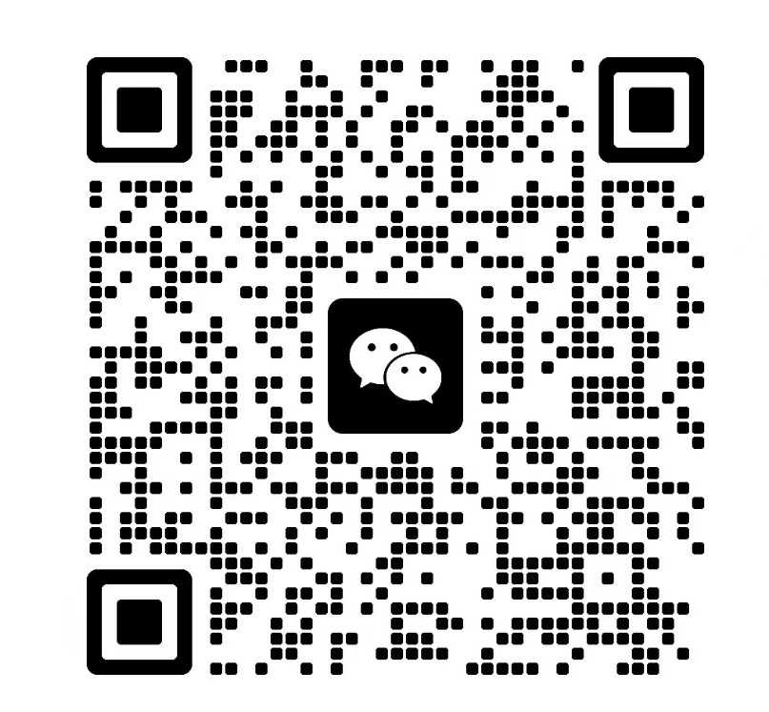

附件2

一品街道露天焚烧秸秆监管工作台账

填报时间： 月 日 填报单位：
序号 | 巡查人员 | 发现问题线索 | 问题地点 | 处置情况 | 佐证照片
1
2
3
4
5

重庆市巴南区一品街道党政办公室 2023年3月15日印发

